กิจกรรมดูนก

จุดประสงค์
เพิ่มความรู้รอบตัว ฝึกทักษะการสังเกตลักษณะของนก ปลูกฝังความรักธรรมชาติ และการทำตัวให้เข้ากับธรรมชาติ
สาระสำคัญ
นกในเมืองไทยมีมากกว่า 900 สายพันธุ์ ในจำนวนนี้เป็นนกพันธุ์พื้นบ้านที่สามารถพบเห็นได้ทั่วไปมากกว่า 100 ชนิด นักเรียนควรรู้จักเรียกชื่อนกได้ถูกต้องไม่น้อยกว่า 25 ชนิด เพื่อเป็นความรู้รอบตัว
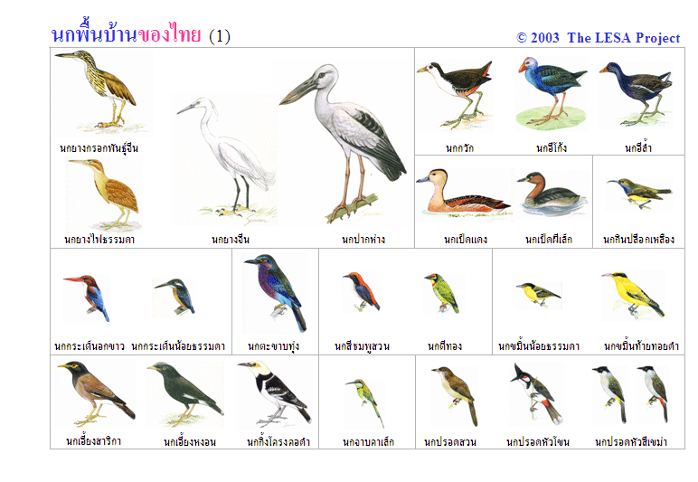
เวลาที่ใช้ 2 ชั่วโมง
ระดับชั้นเรียน ทุกระดับ
แนวความคิดหลักที่สำคัญ
ลักษณะของนก
การเรียกชื่อนก
การใช้กล้องส่องทางไกล
การจดบันทึก
ทักษะ
- การสังเกต
- การจำแนกลักษณะของนก
- การใช้แผนภาพนก
- การใช้กล้องส่องทางไกล
วัสดุและอุปกรณ์
- กล้องส่องทางไกล
- แผนภาพนก
- อุปกรณ์ในการจดบันทึก
สถานที่ แหล่งดูนกควรเป็นสถานีที่โล่งและมีต้นไม้มาก แหล่งดูนกที่มีชื่อเสียง ได้แก่ เขาใหญ่ กำแพงแสน ทะเลน้อย
บึงบรเพ็ด อุทยานแห่งชาติ และนาข้าวทั่วประเทศ

วิธีปฏิบัติ
- แบ่งนักเรียนออกเป็นกลุ่มๆ ละ ไม่เกิน 5 คน
- แจกแผนภาพนกพื้นบ้านของไทย และกล้องส่องทางไกล ให้นักเรียนแต่ละกลุ่ม
- คุณครูอธิบายวิธีการใช้กล้องส่องทางไกล (เอกสารอยู่ในแผ่นซีดี LESA)
- ให้นักเรียนแต่ละกลุ่ม แยกย้ายกันสังเกตการณ์ในพื้นที่ ด้วยความเงียบ ทำการจดบันทึกนกที่พบเห็น วาดรูป ฟังเสียง และสังเกตกิจกรรมของนก อย่าลืมระบุเวลา และสถานที่สิ่งแวดล้อมที่พบลงไปด้วย
- เมื่อเสร็จกิจกรรม ให้นักเรียนรวมกลุ่ม อภิปราย แสดงความคิดเห็นถึงนกแต่ละชนิดที่ได้พบเห็น

